（様式第２号）
令和 年 月 日
SDGs達成に向けた宣言書

宣言者 所在地
名 称
代表者

は、SDGsの内容を理解し、SDGs達成に向けた方針及び取組を次のとおり宣言します。

SDGs達成に向けた取組方針等と目指す姿

３側面  (主な分野に) | SDGs達成に向けた  重点的な取組 | 2030年に向けた  指標 | 重点的な取組及び  指標の進捗状況  （※初回記入不要。１年ごとに要報告）  初回登録年月日：Ｒ 年 月 日 | 関連する主な  SDGsゴール  （最大３つ）
☐経済
☐社会
☐環境
☐経済
☐社会
☐環境
☐経済
☐社会
☐環境

【記載留意点】
・この宣言書は、県Webサイトで公開します。
・「SDGs達成に向けた取組方針等」を記載いただくとともに、原則として「経済」・「社会」・「環境」の３側面の全てについて「SDGs達成に向けた重点的な取組」を記載してください。なお、３側面について、取組が複数の分野にまたがる場合は、それぞれの分野にチェックしてください。
・「2030年に向けた指標」は、原則として数値目標を記載してください。
・「重点的な取組及び指標の進捗状況」は、年1回以上進捗管理を行い、状況を記載してください。なお、初回登録時は記入不要です。
・取組の例として、別紙「基本的取組事項の例」を適宜参照ください。
・記載した取組と関係が深いＳＤＧｓのゴールを以下の表から選択し、「関連する主なSDGsゴール」にゴール番号を記載してください（複数選択可、最大３つ）。

ゴール  番号 | 内容 | アイコン |  | ゴール  番号 | 内容 | アイコン
１ | 貧困をなくそう | 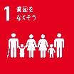 |  | ９ | 産業と技術革新の基盤をつくろう | 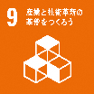
２ | 飢餓をゼロに | 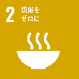 |  | １０ | 人や国の不平等をなくそう | 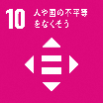
３ | すべての人に健康と福祉を | 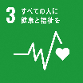 |  | １１ | 住み続けられるまちづくりを | 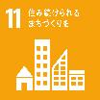
４ | 質の高い教育をみんなに | 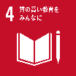 |  | １２ | つくる責任、つかう責任 | 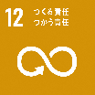
５ | ジェンダー平等を実現しよう | 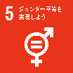 |  | １３ | 気候変動に具体的な対策を | 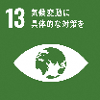
６ | 安全な水とトイレを世界中に | 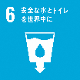 |  | １４ | 海の豊かさを守ろう | 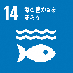
７ | エネルギーをみんなに、そしてクリーンに | 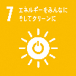 |  | １５ | 陸の豊かさも守ろう | 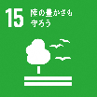
８ | 働きがいも経済成長も | 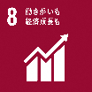 |  | １６ | 平和と公正をすべての人に | 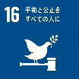
 |  |  |  | １７ | パートナーシップで目標を達成しよう

